


Efetuar Substituição de Hidrômetro
Esta funcionalidade tem como objetivo registrar as informações relativas à substituição de hidrômetros, com base em uma Ordem de Serviço (OS). Ela pode ser acessada via Menu de Sistema por dois caminhos:
- GSAN > Atendimento ao Público > Hidrômetro > Efetuar Substituição de Hidrômetro.
- GSAN > Micromedição > Hidrômetro > Efetuar Substituição de Hidrômetro.
Além disso, a opção pode ser chamada pela funcionalidade que encerra a ordem de serviço, conforme vemos AQUI.
Feito isso, o sistema visualiza a tela a seguir:

Observação
Informamos que os dados exibidos nas telas a seguir são fictícios, e não retratam informações de clientes.
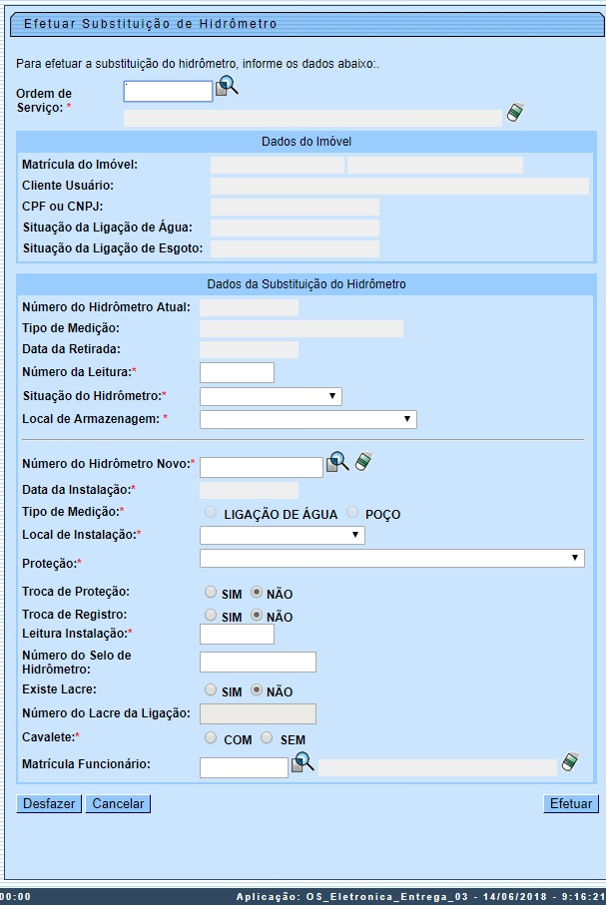
O procedimento de substituir os hidrômetros do cadastro pode ser chamado pela funcionalidade que encerra a Ordem de Serviço. Neste caso, o número da ordem de serviço é exibido e não é permitida alteração. Caso tenha acessado a funcionalidade direto pelo Menu, informe obrigatoriamente o número da ordem e os demais campos que julgar necessários. Alguns campos além do campo Ordem de serviço são de preenchimento obrigatório e estão sinalizados por um asterisco vermelho (para detalhes sobre o preenchimento dos campos clique AQUI).
Atenção: informado o número da ordem de serviço, os campos do quadro Dados do Imóvel são preenchidos automaticamente, bem como os campos Número do Hidrômetro Atual, Tipo da Medição, Data da Retirada e Data de Instalação. Por solicitação da CASAL, os hidrômetros cadastrados possuem um novo formato de numeração: 5×7.
Preenchidos os campos, clique em . O sistema realiza algumas validações.
Ajustes nas opções Efetuar Substituição de Hidrômetro e Efetuar Retirada de Hidrômetro:
- Criado o indicador Bloquear Situação para Encerramento OS Seletiva de Substituição/Retirada Hidrômetro, para que o usuário possa definir as situações que serão disponibilizadas para a lista do atributo Situação de Hidrômetro.
- O objetivo é tornar indisponível (não aparecer na lista), a situação de hidrômetro DISPONÍVEL.
- Se for escolhida a opção EM MANUTENÇÃO para o atributo Situação do Hidrômetro, o Local de Armazenagem ficará protegido e será selecionado o local LABORATORIO DE HIDROMETRO.
- Quando o tipo da Ordem de Serviço for Substituição de Hidrômetro, os atributos Local de Instalação, Proteção, Troca de Proteção e Troca de Registro serão protegidos (não serão informados).
- Quando o tipo da Ordem de Serviço for Instalação de Caixa de Proteção, os atributos Tipo Hidrômetro, Número do Hidrômetro Novo, Data da Instalação, Tipo de Medição, Leitura Instalação, Número do Selo, e Cavalete serão protegidos (não devem ser informados).
- A funcionalidade permite que o parcelamento de serviços possa ser informado/executado por qualquer usuário, sem a necessidade de possuir a permissão especial Alterar Dados da Cobrança de Serviços.
- A funcionalidade permite a geração opcional de ordem de serviço de Instalação de Caixa de Proteção ou Remoção de Hidrômetro, quando do encerramento de uma ordem de serviço de Substituição de Hidrômetro.

Na funcionalidade Efetuar Substituição de Hidrômetro, no encerramento de uma ordem de Substituição de Hidrômetro, a tela de sucesso exibe dois links: Gerar OS de Instalação Caixa Proteção e Gerar OS de Remoção de Hidrômetro, permitindo clicar em um dos links.
Caso seja acionado o link Gerar OS de Instalação Caixa Proteção, o sistema gera a ordem de serviço de Instalação de Caixa de Proteção, com as informações herdadas da ordem de serviço de Substituição de Hidrômetro, que será encerrada posteriormente pela empresa executora do serviço.
Após gerar a ordem de serviço de Instalação de Caixa de Proteção, o sistema exibe a tela de sucesso.
Caso seja acionado o link Gerar OS de Remoção de Hidrômetro, o sistema gera a ordem de serviço de Remoção de Hidrômetro, com as informações herdadas da ordem de serviço de Substituição de Hidrômetro, que será encerrada posteriormente pela empresa executora do serviço.
Após gerar a ordem de serviço de Remoção de Hidrômetro, o sistema exibe a tela de sucesso.
Foi alterada a funcionalidade Emissão de Ordens Seletivas para retirar a trava de 30 (trinta) dias para emissão de ordens seletivas para os tipos de OS de Instalação de Caixa de Proteção de Hidrômetro e Remoção de Hidrômetro, somente quando a OS com menos de 30 (trinta) dias de encerrada for de Substituição de Hidrômetro. O período neste caso é zerado, ou seja, emite a ordem de serviço de Instalação de Caixa de Proteção e Remoção de Hidrômetro a qualquer momento após o encerramento da ordem de serviço de Substituição de Hidrômetro.
Foi alterada a funcionalidade Efetuar Substituição de Hidrômetro, para que seja incluída a possibilidade de substituir o hidrômetro para medir esgoto e as regras necessárias para este fim. O sistema valida qual o tipo de referência do registro de atendimento para o hidrômetro a ser substituído.
Por solicitação da Casal, os hidrômetros cadastrados possuem um novo formato de numeração: 5×7. Eles podem ser visualizados no campo Formato da Numeração do Hidrômetro, ao clicar em Pesquisar Hidrômetro.

Validações do Sistema
- Validar Ordem de Serviço:
  - Caso não exista a Ordem de Serviço, o sistema exibe a mensagem: Ordem de Serviço inexistente.
  - Caso o serviço associado à Ordem de Serviço não corresponda à Substituição de Hidrômetro, o sistema exibe a mensagem: Serviço associado à ordem de serviço não corresponde à Substituição de Hidrômetro.
  - Caso a Ordem de Serviço tenha sido informada via Menu e a situação da Ordem de Serviço não esteja encerrada por execução, o sistema exibe a mensagem: Esta Ordem de Serviço está <xxxxxxxx>.
  - Caso a Ordem de Serviço não tenha um imóvel informado e, existindo Registro de Atendimento (RA) associado que não tenha um imóvel informado, o sistema exibe a mensagem: Ordem de Serviço informada não tem imóvel associado.
  - Caso a Ordem de Serviço tenha sido informada via Menu e a situação da Ordem de Serviço esteja encerrada sem ser por execução, o sistema exibe a mensagem: Esta Ordem de Serviço está encerrada porém não foi executada.
- Verificar Situação do Hidrômetro:
  - Caso o número do hidrômetro informado não esteja cadastrado, o sistema exibe a mensagem: Hidrômetro Inexistente.
  - Caso o hidrômetro informado esteja com a situação diferente de DISPONÍVEL, o sistema exibe a mensagem: Hidrômetro com situação « xxxxxxx » não pode ser instalado.
  - Caso tenha local de armazenagem na localidade do imóvel e o hidrômetro informado não esteja armazenado no local de instalação da localidade do imóvel onde este está sendo instalado, o sistema exibe a mensagem: Hidrômetro informado não está armazenado na unidade do imóvel.
- Verificar Existência de Dados:
  - Caso não exista a tabela na base de dados, o sistema exibe a mensagem: Tabela <xxxxx> inexistente e cancela a operação.
  - Caso a tabela esteja sem dados, o sistema exibe a mensagem: Tabela <xxxxxx> sem dados para seleção e cancela a operação.
- Verificar Preenchimento dos Campos:
  - Caso o usuário não informe ou selecione o conteúdo de algum campo necessário à confirmação da efetivação da ligação de esgoto, o sistema exibe a mensagem: Informe <xxxxxxx>.
- Verificar Sucesso da Transação:
  - Caso o código de retorno da operação efetuada no banco de dados seja diferente de zeros, o sistema exibe a mensagem conforme o código de retorno; caso contrário, exibe a mensagem: Instalação do Hidrômetro para <xxxxxx> no imóvel <xxxx> efetuada com sucesso.
- Verificar situação do imóvel:
  - Caso a situação do imóvel não seja ativa, o sistema exibe a mensagem: Imóvel <xxxxxx> associado à ordem de serviço não está ativo.
- Verificar existência de hidrômetro no tipo de medição:
  - Caso o tipo de medição seja Poço e não exista hidrômetro instalado, o sistema exibe a mensagem: Imóvel <xxxxxx> não tem hidrômetro instalado no Poço.
  - Caso o tipo de medição seja Ligação de Água e não exista hidrômetro instalado, o sistema exibe a mensagem: Imóvel <xxxxx> não tem hidrômetro instalado na Ligação de Água.
- Atualização realizada por outro usuário:
  - Caso o usuário esteja tentando atualizar uma instalação de hidrômetro ou ligação de água e ambas já tenham sido atualizadas durante a manutenção corrente, o sistema exibe a mensagem: Esse(s) registro(s) foi(ram) atualizado(s) ou removido(s) por outro usuário durante a operação. Realize uma nova manutenção.
- Verificar Existência do Tipo de Débito:
  - Caso exista o tipo de débito no tipo de serviço associado à ordem de serviço informada, o sistema exibe e solicita dados obrigatórios para inclusão do débito a cobrar.
- Validar Motivo da Não Cobrança:
  - Caso o motivo da não cobrança seja selecionado e o usuário não possua senha especial, o sistema exibe a mensagem: Motivo da Não cobrança não deve ser selecionado.
- Validar Percentual de Cobrança:
  - Caso o percentual de abatimento selecionado seja diferente de 100% e o usuário não possua senha especial, o sistema exibe a mensagem: Percentual de Cobrança do Débito deverá ser 100%.
- Validar Quantidade de Parcelas:
  - Caso a quantidade de parcelas informadas seja maior que o número máximo de parcelas permitidas para financiamento e o usuário não possua senha especial, o sistema exibe a mensagem: Quantidade de Parcelas informada não pode ser superior a « xxxxxxx ».
- Verificar se local selecionado é oficina:
  - Caso o local de armazenagem seja OFICINA e a situação do hidrômetro atual selecionado for diferente de EM MANUTENÇÃO, o sistema exibe a mensagem: Local de armazenagem é oficina, situação do hidrômetro deve ser <xxxxx>.
- Verificar Situação do Tombamento:
  - Caso o tombamento informado não esteja cadastrado, o sistema exibe a mensagem: Tombamento do Hidrômetro Inexistente.
  - Caso o hidrômetro informado esteja com a situação diferente de DISPONÍVEL, o sistema exibe a mensagem: Hidrômetro com situação <xxxx> não pode ser instalado.
  - Caso tenha local de armazenagem na localidade do imóvel e o hidrômetro informado não esteja armazenado no local de instalação da localidade do imóvel onde este está sendo instalado, o sistema exibe a mensagem: Hidrômetro informado não está armazenado na unidade do imóvel.
- Verificar Finalidade do Hidrômetro:
  - Caso o usuário tenha selecionado o tipo de medição Ligação de Esgoto e a finalidade do hidrômetro selecionado seja igual a Água, o sistema exibe a mensagem: Não é possível informar um hidrômetro de água para medir esgoto.
  - Caso o usuário tenha selecionado o tipo de medição Ligação de Água ou Poço e a finalidade do hidrômetro selecionado seja igual a Esgoto, o sistema exibe a mensagem: Não é possível informar um hidrômetro de esgoto para medir água.

Encerrar Ordem de Serviço para: Efetuar Substituição de Hidrômetro
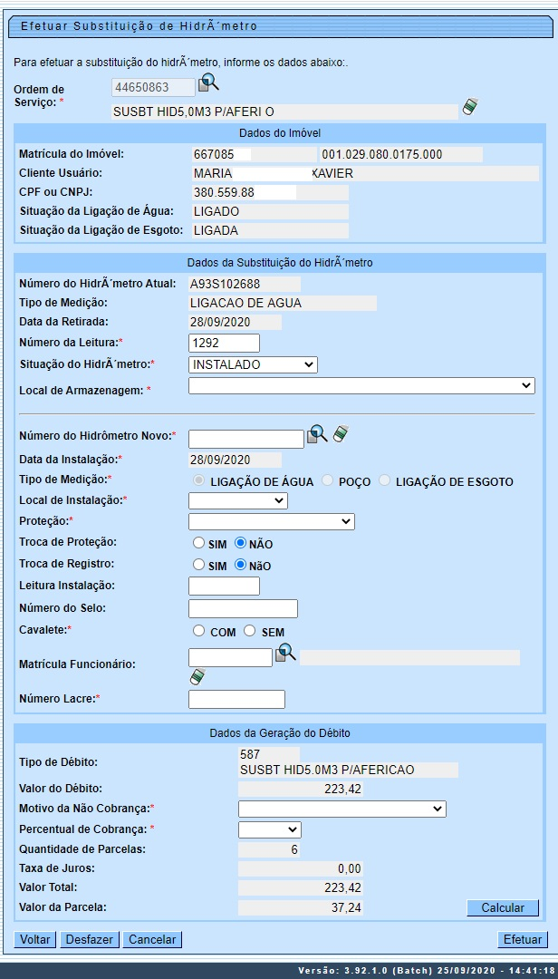
Caso a quantidade de parcelas que o cliente deseja parcelar o Valor Sugerido do serviço tenha sido informada na Inserir Registro de Atendimento, aqui no encerramento, a ordem de serviço aparece com os campos do quadro Dados da Geração do Débito visualizados, com destaque para o campo Quantidade de Parcelas, definida durante a abertura do registro de atendimento. Essa definição pode ser feita por qualquer empresa que esteja parametrizada para informar a quantidade de parcelas do débito a cobrar na abertura do registro de atendimento, apenas para serviços que geram débitos a cobrar.

Efetuar Substituição de Hidrômetro: CAGEPA
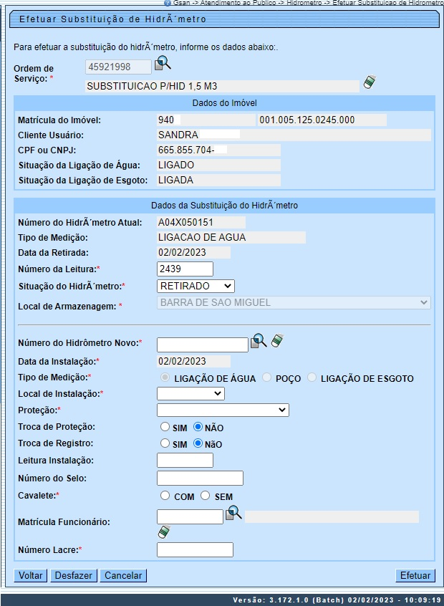

Para a CAGEPA, o campo Situação do Hidrômetro exibe as opções RETIRADO e EXTRAVIADO. Já o campo Local de Armazenagem do Hidrômetro é exibido preenchido e bloqueado, caso o local de armazenagem da unidade organizacional da matrícula do usuário esteja preenchido. Caso contrário, o campo exibe o local onde o hidrômetro está registrado.
Atenção: também para a CAGEPA, de acordo com a parametrização, pode acontecer de o sistema só permitir efetuar a substituição do hidrômetro quando a localidade do imóvel for igual ao local de armazenamento. Nesse caso, se forem diferentes, o sistema exibe a seguinte mensagem: O local de armazenagem do hidrômetro não é compatível com a localidade do imóvel.

Preenchimento dos Campos
Campo | Orientações para Preenchimento
Ordem de Serviço | Campo obrigatório - Informe o número da Ordem de Serviço, ou selecione clicando no botão link Pesquisar Ordem de Serviço ao lado do campo. O nome do serviço será exibido ao lado do campo.  Para apagar o conteúdo do campo, clicar no botão ao lado do campo em exibição. Ao ser informada a ordem de serviço, os campos do quadro Dados do Imóvel são preenchidos automaticamente. Além deles, são preenchidos automaticamente os campos Número do Hidrômetro Atual, Tipo da Medição, Data da Retirada e Data da Instalação.
Matrícula do Imóvel | A matrícula do imóvel é exibida e não é permitida alteração.
Cliente Usuário | O cliente usuário é exibido e não é permitida alteração.
CPF ou CNPJ | O CPF/CNPJ é exibido e não é permitida alteração.
Situação da Ligação de Água | A Situação da Ligação de Água é exibida e não é permitida alteração.
Situação da Ligação de Esgoto | A Situação da Ligação de Esgoto é exibida e não é permitida alteração.
Número do Hidrômetro Atual | Campo preenchido automaticamente conforme número da ordem de serviço; não é permitida alteração.
Tipo de Medição | O tipo de medição é exibido e não é permitida alteração.
Data da Retirada | A data de retirada é exibida e não é permitida alteração.
Número da Leitura | Campo obrigatório - Informe a leitura registrada no hidrômetro no momento da substituição.
Situação do Hidrômetro | Campo obrigatório - Selecione uma das opções disponibilizadas pelo sistema.
Local de Armazenagem | Campo obrigatório - Selecione uma das opções disponibilizadas pelo sistema.
Número do Hidrômetro Novo | Campo obrigatório - Caso seja Micromedidor, informe o número do hidrômetro ou selecione clicando no botão link Pesquisar Hidrômetro ao lado do campo.  Caso seja Macromedidor, informe o número do tombamento, ou selecione clicando no botão .  Para apagar o conteúdo do campo, clique no botão ao lado do campo.
Data da Instalação | Campo obrigatório - Esta data é a de instalação do hidrômetro que consta na Ordem de Serviço.
Tipo de Medição | Campo obrigatório - O sistema seleciona o tipo de medição de acordo com a instalação anterior. Não é permitida alteração.
Local de Instalação | Campo obrigatório - Selecione uma das opções disponibilizadas pelo sistema.
Proteção | Campo obrigatório - Selecione uma das opções disponibilizadas pelo sistema.
Troca de Proteção | Marque Sim para indicar que se trata de troca de proteção, caso contrário marque Não.
Troca de Registro | Marque Sim para indicar que se trata de troca de registro, caso contrário marque Não.
Leitura Instalação | Campo obrigatório - Informe a leitura que consta no hidrômetro no momento da instalação. O Campo deve ser numérico.
Número do Selo de Hidrômetro | Informe o número do selo. Campo alfanumérico.
Existe lacre? | Informe, entre Sim ou Não. Caso positivo, o campo Número do Lacre da Ligação é habilitado para preenchimento.
Número do Lacre da Ligação | Informe o número do lacre da ligação.
Cavalete | Campo obrigatório - Selecione uma das opções COM que indica que o hidrômetro está instalado em cavalete, caso contrário informe SEM.
Matrícula Funcionário | Informe a matrícula do funcionário responsável pela substituição do hidrômetro ou clique para pesquisar o funcionário.
Telemedido | Campo obrigatório, visualizado conforme a empresa - Informe a opção Sim para indicar que o imóvel possui medição telemedido, caso contrário, informe a opção Não. Com esta informação, fica independente do perfil do imóvel.
Quadro Dados da Geração do Débito:
Tipo do Débito | Campo preenchido automaticamente a partir de informações da ordem de serviço.
Valor do Débito | Campo preenchido automaticamente a partir de informações da ordem de serviço.
Motivo da Não Cobrança | Selecione, da lista disponibilizada pelo sistema, um motivo para a não cobrança dos valores do serviço.
Percentual de Cobrança | Selecione, da lista disponibilizada pelo sistema, um percentual de cobrança dos valores do serviço.
Quantidade de Parcelas | Campo preenchido automaticamente a partir de informações da ordem de serviço.
Taxa de Juros | Campo preenchido automaticamente a partir de informações da ordem de serviço.
Valor Total | Campo preenchido automaticamente a partir de informações da ordem de serviço.
Valor da Parcela | Campo preenchido automaticamente a partir de informações da ordem de serviço.

Funcionalidade dos Botões
Botão | Descrição da Funcionalidade
 | Ao clicar neste botão, o sistema permite consultar o conteúdo dos campos, Pesquisar Ordem de Serviço e Pesquisar Hidrômetro.
 | Ao clicar neste botão, o sistema permite apagar o conteúdo do campo.
 | Ao clicar neste botão, o sistema desfaz os últimos procedimentos de substituição de hidrômetro.
 | Ao clicar neste botão, o sistema cancela a operação e retorna à tela principal.
 | Ao clicar neste botão, o sistema comanda o processo para efetivação da substituição do hidrômetro na base de dados.

Referências
Efetuar Substituição de Hidrômetro
Gerar Ordem de Serviço

Termos Principais
Hidrômetro
Macromedidor
Micromedidor
Ordem de Serviço

Vídeos
Efetuar Substituição de Hidrômetro
Clique aqui para retornar ao Menu Principal do GSAN.

